UNIVERSIDAD NACIONAL FEDERICO VILLARREAL
OFICINA DE TESORERIA

PROGRAMACION DE INGRESOS

INFORME Nº 1155-2021-PI-OT-DIGA-UNFV

AL : C.P.C LUIS GONZALES GAMBOA
JEFE DE LA OFICINA DE TESORERIA

ASUNTO : DEVOLUCIÓN DE DINERO
VILCA ARBIZU SARITA FELICITAS
OCA

REF : PROVEIDO Nº 2743-2021-DIGA-UNFV
NT 17476

FECHA : 10 de mayo del 2021

Por el presente me dirijo a usted, para remitir a su despacho el Proveído de la referencia, se ha verificado el pago realizado, el cual se detalla a continuación:

SARITA FELICITAS VILCA ARBIZU (POSTULANTE)
N° RECIBO | BANCO/CAJA | MONTO S/. | FECHA | CONCEPTO | CLASIF. | SIAF
5113151670 | COMERCIO | 350.00 | 29/01/2021 | INSCRIPCION | 132312 | 75

La devolución por el monto de S/. 350.00 nuevos soles y se afectaría a la Cta.Cte. N° 110-01-0444317 del Banco del Comercio, por ser Recursos Directamente Recaudados no tiene afectación presupuestal, se ejecutará el giro rebajando del ingreso obtenido del mismo día.

Atentamente,

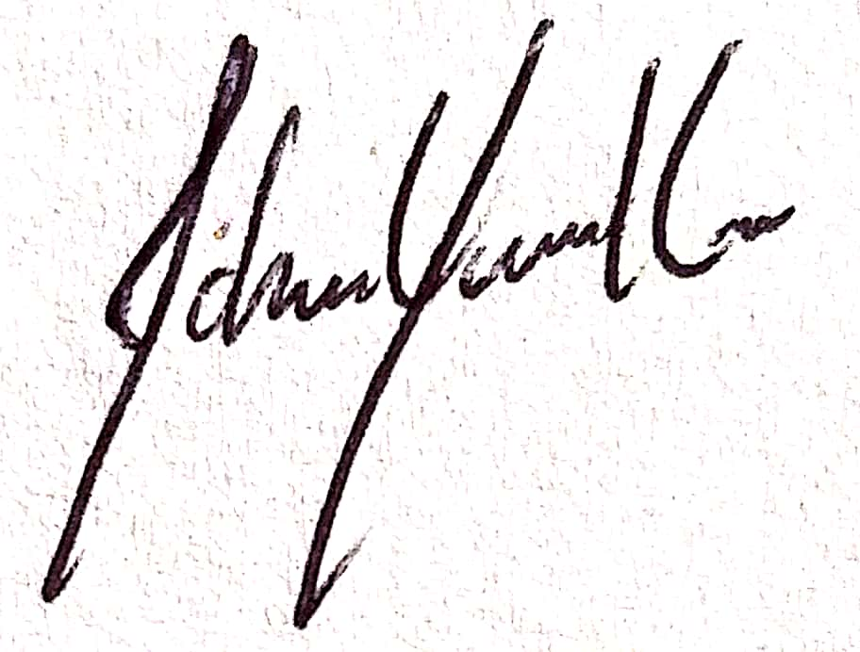

JOHN VILLANUEVA GERONIMO
Área de Programación de Ingresos

Folios
JEVG

